ОТЧЕТ
о проведении мероприятий,
посвященных Всемирному дню охраны труда 28 апреля 2024 года
в МАОУ ДО АР ДЮЦ
Сроки проведения: февраль-апрель 2024 года

Всемирный день охраны труда – это дополнительная возможность напомнить всем работникам, что каждый человек должен работать, прежде всего, профессионально. А это значит – с соблюдением всех норм и правил безопасности.
С момента начала и до окончания проведения мероприятий по охраны труда было привлечено внимание обучающихся, родителей (законных представителей), сотрудников учреждения к вывешенном на видном месте стендам:
В рамках данного мероприятия, приуроченного к Всемирному дню охраны труда в 2024 году, администрацией и педагогами проделана следующая работа:
1. Проведен анализ состояния условий и охраны труда, внутренний аудит наличия документации по охране труда в образовательном учреждении.
2. Проверены наличие инструкций по охране труда для работников по видам работ, наличие журналов проведения всех видов инструктажей, наличие СИЗ работников от воздействия опасных производственных факторов и обеспеченность средствами индивидуальной защиты, проведения медицинских осмотров работников МАОУ ДО АР ДЮЦ, наличие медицинских аптечек, первичных средств пожаротушения, состояние помещений.
3. Проведены инструктажи по предупреждению пожарной и антитеррористической безопасности участников образовательного процесса. Регулярно проводятся тренировки эвакуации детей и работников в случае возникновения ЧС.
4. Проведена проверка рабочих мест и мест обучающихся соответствию техники безопасности, правил и норм по охране труда.
5. Огнетушители исправны, находятся в кабинетах для групповых занятий, в коридорах, в кабинетах, в фойе, все пронумерованы. План пожарной эвакуации размещен в коридорах учреждения на каждом этаже.
6. Проведена проверка обучения обучающихся безопасности труда:
- обеспечение безопасности в кабинетах;
- нормализация санитарно-гигиенических условий;
- обеспечение режимов труда и отдыха обучающихся;
7. У всех сотрудников имеются личные медицинские книжки. Ежегодно проводится медицинское обследование сотрудников МАОУ ДО АР ДЮЦ.
8. Осуществлена проверка производственной санитарии в кабинетах:
- параметры микроклимата в учебных помещениях;
- требования к освещению;
- электробезопасность;
- пожаробезопасность.
9. На территории учреждения сотрудниками был проведен экологический субботник.
10. На занятиях обучающиеся были ознакомлены с инструкциями по технике безопасности в кабинетах, с правилами поведения на массовых мероприятиях, с правилами дорожного движения, с правилами поведения и техники безопасности на занятиях в кабинете ИЗО и т.д. В ходе беседы анализировались различные ситуации, рассматривались вопросы профилактики детского травматизма, дорожно-транспортных происшествий и пожарной безопасности.
11. В рамках реализации Плана мероприятий, посвященных Всемирному дню охраны труда, в детско-юношеском центре (для обучающихся ДЮЦ) прошел конкурс рисунков «Охрана труда глазами детей». Активное участие в нем приняли обучающиеся художественной студии «Светлана» (педагог Литвиненко Светлана Сергеевна) и обучающиеся из вокального коллектива театра «Сюрприз» (педагог Молодцова Ольга Михайловна).
Цель конкурса – привлечение внимания общественности к проблемам производственного травматизма и его профилактике, формирование осознанного отношения подрастающего поколения к вопросам безопасности своего здоровья, понимания значимости безопасности труда.
Очень непростая тема для творчества была дана ребятам, но, не смотря на все сложности, маленькие художники все же смогли передать главную мысль и дух этого конкурса. Свои работы ребята представили на выставке «Охрана труда глазами детей».

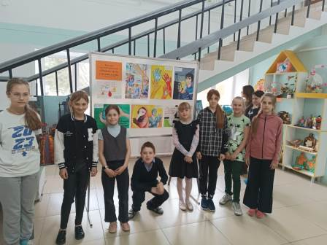

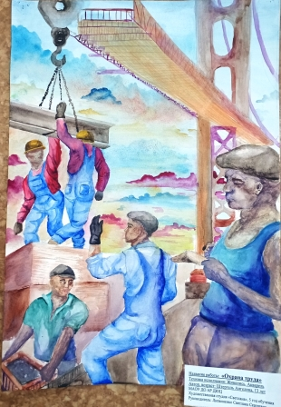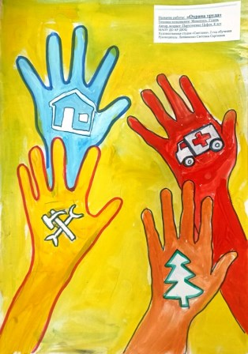
Лучшие рисунки можно увидеть, пройдя по ссылке
http://dutz-altay.ru/index.php/home/novosti/item/429-okhrana-truda-glazami-detej
12. В театре «Сюрприз» в коллективе современного бального танца, педагог Клиновицкая Надежда Сергеевна провела беседу по охране труда: «Ты с собой носи везде, кодекс законов о труде».
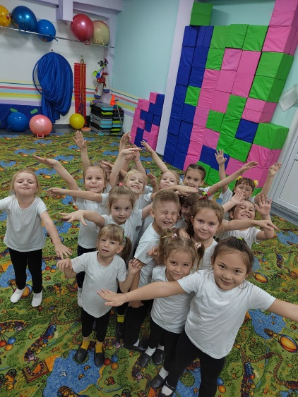
13. В коллективе современного и эстрадного танца театра «Сюрприз» обучающиеся, под руководством педагога Саркисовой Екатериной Юрьевной искали ответ на очень важный вопрос, что такое охрана труда?
С детьми был проведен опрос, где все вопросы касались темы «Охрана труда»:
- Что такое пожар?
- Что такое каска? Для чего она нужна?
- Что такое несчастный случай?
- Что такое респиратор? Для чего он нужен? и др.
Детям очень понравилось творческое задание, нужно было показывать различные действия:
- тушение пожара;
- изобразить звук сирены;
- изобразить электрический ток;
- набирание земли, песка и др.
Обучающие просмотрели и обсудили короткометражный мультфильм «Охрана труда - залог жизни».
По окончанию каждый ребёнок смог нарисовать рисунок по теме «Охрана труда».

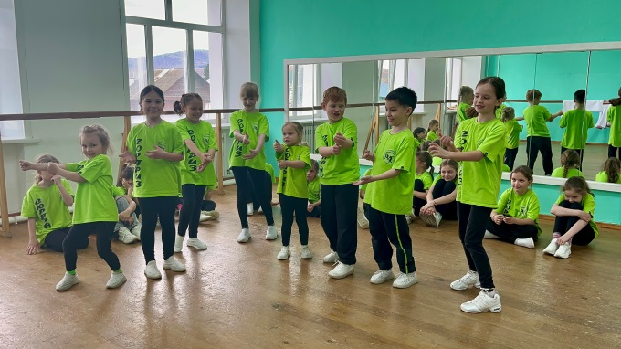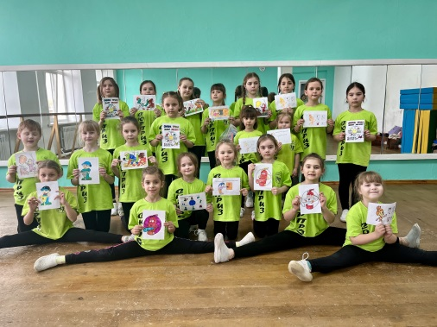

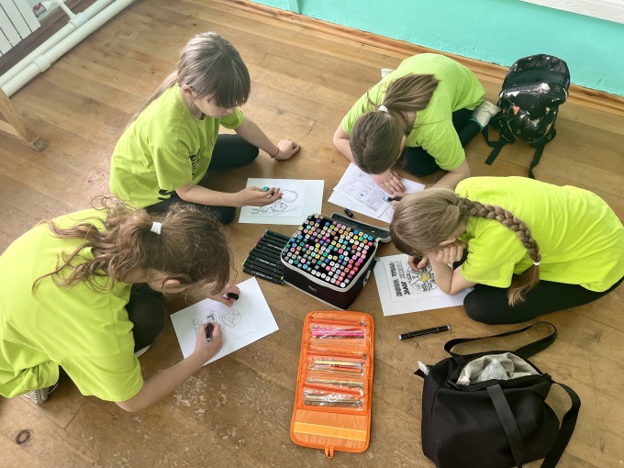

Видеоотчет тематического часа можно посмотреть, пройдя по ссылкам:
1 младшая группа: https://youtu.be/sCHIpFbP9es?si=7w-jckgduUG8YgYv
2 младшая группа: https://youtu.be/EBixsXwA9Q0?si=u7zYeVXZWw70tPGH

14. Педагог Андреева Евгения Александровна в хореографическом
коллективе «JACKSONN» провела беседу по охране труда: «Требования безопасности во время занятий хореографией».

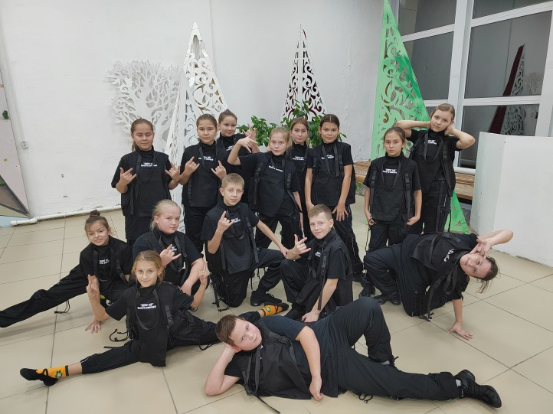

15. В детском объединении «Резьба по дереву» педагог Мирошниченко Алексей Владимирович провел тематический час по теме «Охрана труда в мастерской».

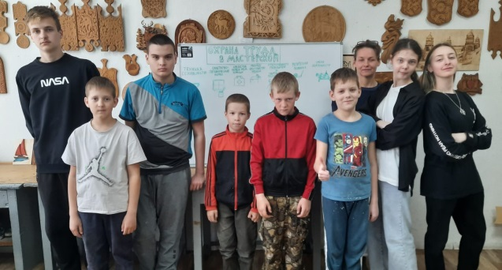

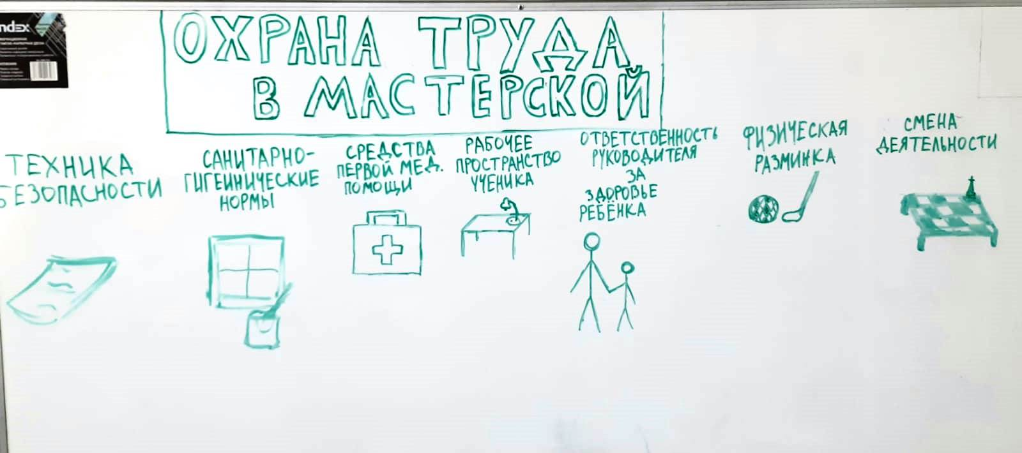

16. Педагог школы раннего развития «Дошкольник» Шелепова Дарья Константиновна на тематическом занятии, посвященном охране труда, рассказала обучающимся об опасных и вредных факторах, чрезвычайных ситуациях и как вести себя в различных неординарных ситуациях.
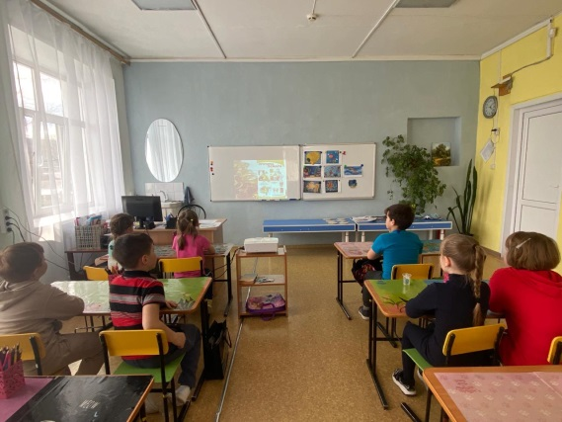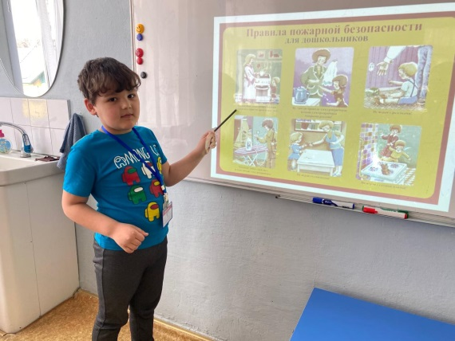

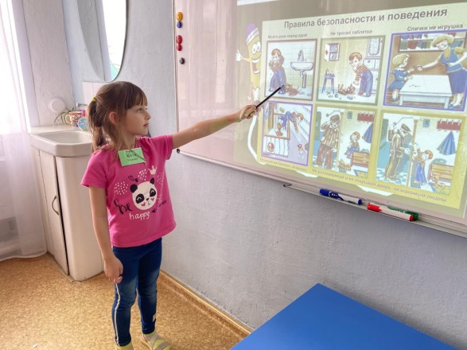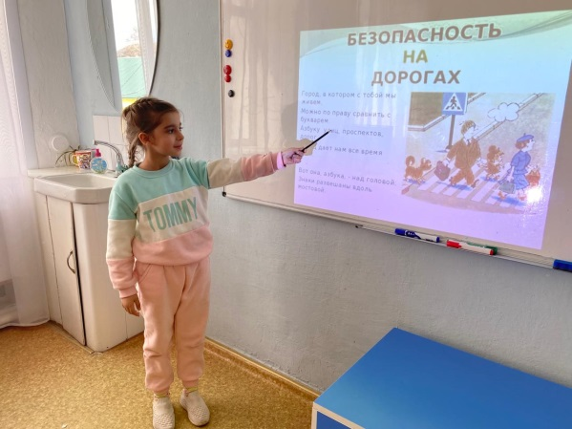

17. На каждом занятии в школе раннего развития «Дошкольник» педагоги проводят физминутки, динамические паузы.

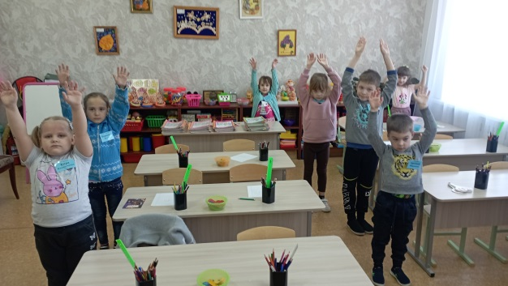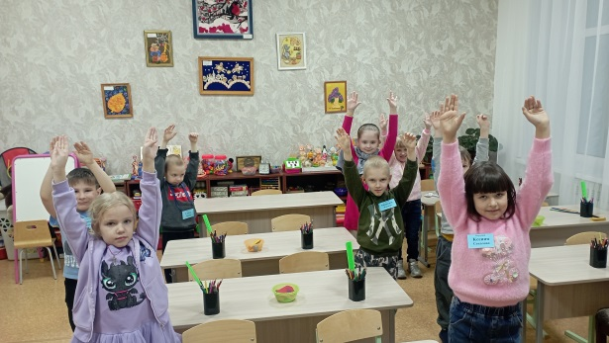

Работа с дошкольниками по антитеррору началась с обучения детей правилам поведения. Педагоги рассказали, как надо вести себя с незнакомыми людьми, в ситуациях, когда ребенок потерялся, в ситуациях с найденными пакетами и игрушками.
При работе с малышами, педагоги учитывали возраст. Тренировка по антиррористической безопасности была проведена в форме игры.

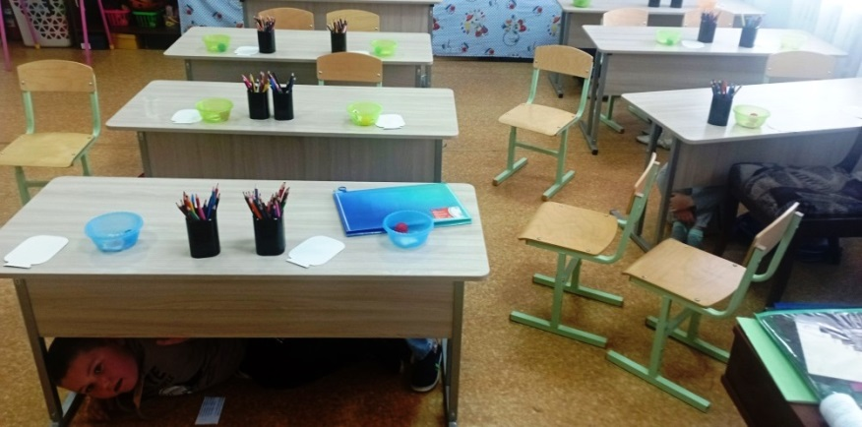

Основная цель проведенных мероприятий в МАОУ ДО АР ДЮЦ – раскрыть понятия об охране труда, обратить внимание ребят и сотрудников на важность соблюдения требований охраны труда.
Создание и развитие культуры охраны труда, нацеленной на профилактику несчастных случаев, требует использования всех возможных средств для улучшения уровня информированности и понимания таких понятий, как «опасность» и «риск» и того, как они могут быть предотвращены и контролируемы. Их необходимо доводить до сознания человека, начиная с детского возраста.
Во время проведения мероприятий, посвященных Всемирному дню охраны труда, не было нарушений правил и норм охраны труда.
Необходимо обратить внимание на активное участие сотрудников учреждения в проводимых мероприятиях, в обсуждении предложенных вопросов, улучшений качества работников в области охраны труда, знания инструкций по охране труда.
По окончании месячника в МАОУ ДО АР ДЮЦ было проведено заседание по охране труда по итогам проведения Месячника.
На основании представленной информации можно сделать вывод о том, что со стороны работодателя уделяется значительное внимание вопросам охраны труда в учреждении. Ведется большая работа по созданию безопасных условий сохранения жизни и здоровья обучающихся и всех работников, а также материальных ценностей от возможных несчастных случаев, пожаров, аварий и других чрезвычайных ситуаций.

Заведующий отделом по труду
Администрации Алтайского района А.М. Могилевцев

